ӨНДІРІСТІК ПРАКТИКА БОЙЫНША ЕСЕП

Практикалық жұмыстың тақырыбы
Python тіліндегі функциялар және массивтермен жұмыс

Кіріспе
Мен өндірістік практика барысында Python бағдарламалау тілінің негізгі мүмкіндіктерімен жұмыс жасадым. Практика кезінде Python тіліндегі функциялар, тізімдер және массив элементтерін өңдеу тақырыптарын толық меңгердім. Сонымен қатар әртүрлі практикалық тапсырмалар орындап, бағдарламалар құрастырдым.

1. Функциялармен жұмыс
Практикалық жұмыс барысында мен Python тіліндегі функциялармен жұмыс жасауды үйрендім. Функция белгілі бір әрекетті орындайтын код бөлігі екенін түсіндім. Сонымен қатар параметрі бар функциялар және return операторымен жұмыс жасадым.
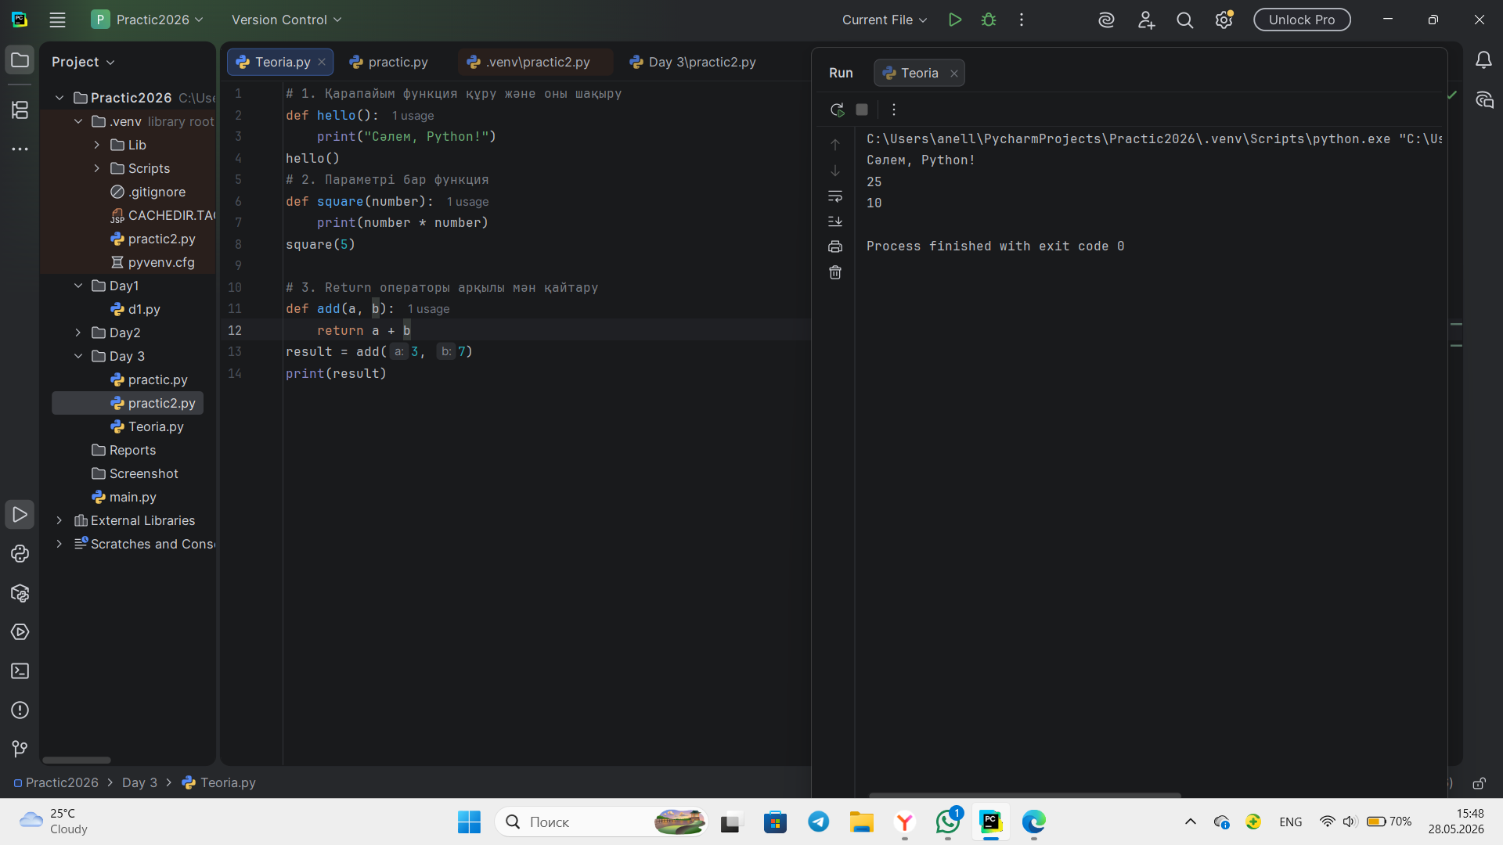

2. Тізімдермен жұмыс
Мен Python тіліндегі тізімдермен жұмыс жасауды үйрендім. Тізімдер бірнеше элементтерді сақтауға мүмкіндік береді. append(), len() сияқты функцияларды пайдаландым.


3. Массив элементтерін өңдеу
Практикалық тапсырмалар барысында циклдер арқылы массив элементтерін шығару, элементтердің қосындысын есептеу және ең үлкен элементті табу жұмыстары орындалды.

4. Практикалық тапсырмалар
Мен ең үлкен элементті табу, орташа мән есептеу және сандарды сұрыптау бағдарламаларын орындадым. Сонымен қатар ең кіші санды анықтау бағдарламасын жасадым.

Қорытынды
Практика барысында Python тіліндегі функциялар мен массивтерді қолдану дағдыларым қалыптасты. Бағдарламалар құру және мәліметтерді өңдеу бойынша тәжірибе жинақтадым.

